11月16日刊行

集落営農に携わる皆様へ 実体験に基づく指南の書
集落営農の担い手確保と第三者継承
農村集落再生のみちすじ 第２弾
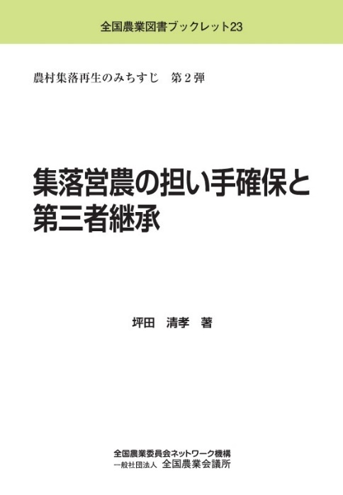
筆者は県外から招いた担い手に第三者継承を行った、福井県あわら市の集落営農組織「株式会社グリーンファーム角屋」の元代表取締役。
高齢化する農村集落を維持するには担い手を確保することが最重要であり、そのためには経営の多角化による儲かる農業へのシフトが必要と説く。

担い手探しから育成、そして代表を委譲するまでの経過を辿るとともに、業務用・加工用野菜の生産や加工品の製造・販売をはじめとする担い手と二人三脚で挑んできた所得拡大に向けた奮闘ぶりをつづる。

R05-39 Ａ５判・102頁 定価880円（本体800円＋税）送料別
目 次
第１章 農村集落の意義と秩序の再確認
第２章 いかに地域を守るか――株式会社グリーンファーム角屋の取り組み
第３章 畑作農業の取り組み――次世代農業に向けて
第４章 次世代農業の在り方を探る〈加工・業務用野菜〉
第５章 むすび――人・農地プランの実質化から地域計画の策定に向けて

発行 全国農業委員会ネットワーク機構 〒102-0084 東京都千代田区二番町9-8 中央労働基準協会ビル
一般社団法人 全国農業会議所 TEL 03-6910-1131 https://www.nca.or.jp/tosho/

お申し込みは●●●農業会議へ（担当●●、●●）FAX●●●-●●●-●●●●
申  込  書 | 住 所：〒
 | 名 称：
 | 請求書宛名(上記と異なる場合に記入)：
 | 電話番号： （ ） 担当者：
 | 請求に必要な書類 ◇請求書 通 ◇見積書 通 ◇納品書 通
 | コード：R05-39 | 図書名：集落営農の担い手確保と第三者継承 | 部数： 部
 | コード： - | 図書名： | 部数： 部
必着指定の有無〔 有り・無し 〕←どちらかを○で囲んでください
有りの場合：【 年 月 日】までに納品希望（この日より早く届く場合があります）
通 信 欄：
※請求書は図書納品後、別途送付。代金は請求書記載の口座にお振込みください。手数料はお客様負担です。
※納品は農業会議への注文後約１週間。 ※不明な点は●●●農業会議まで：電話●●●-●●●-●●●●

